’s-Hertogenbosch
Hinthamerstraat 21/Sint Annaplaats 2

Kadastraal : ’s Hertogenbosch, H-3052  Monumentnr. : SOM0589  Huidige functie : winkel-woning | Bouwjaar : XV-XVII (kern), voorgevel ca.1865  Architect :  Oorspr.functie : woon-werkhuis

Verbouwingen : 1959, 1986, 1993, 1997, 2002
Archief : Gemeente ’s-Hertogenbosch, afdeling BAM
Datum document: 13-06-2007

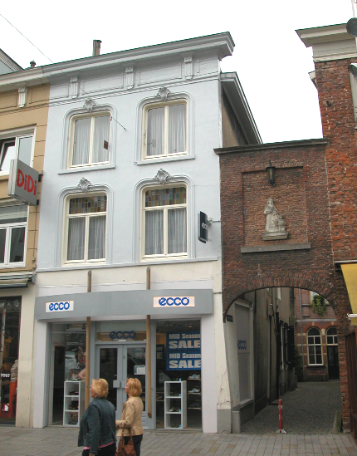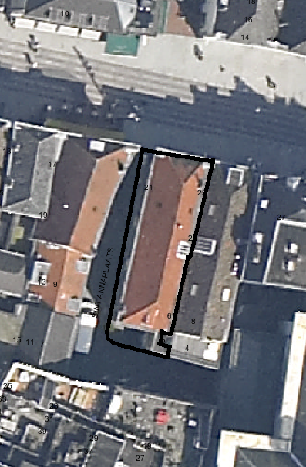
globale aanduiding van het perceel

Context

(Bouw)historie:
Het pand Hinthamerstraat 21, vanouds genaamd “de Sprinkhaan”, bevat een winkel op de begane grond en een woning op de verdiepingen. Het gebouw bestaat uit een voorhuis met een vast achterhuis waaronder een kelder ligt. Het dateert in kern waarschijnlijk uit de periode van de 15de-17de eeuw, maar waarschijnlijk is het ergens in de 18de eeuw met een bouwlaag opgehoogd. Rond 1860 is de voorgevel verbouwd tot de huidige staat (althans, boven de begane grond). In de vroege 20ste eeuw werd er een nieuwe winkelpui gebouwd en in de tweede helft van de 20ste eeuw werd deze enkele malen gemoderniseerd. In 2002 is de onderverdeling in de kelder, die onder het achterhuis gelegen is, verwijderd, en is een nieuwe keldertrap rechts achterin het pand geplaatst. Tevens werd het linkerdeel van de dwarsmuur op de begane grond verwijderd.

Ligging:
Het pand is gelegen aan de zuidzijde van de Hinthamerstraat op de oostelijke hoek met de Sint Annaplaats. De Hinthamerstraat is al sinds de late 12de eeuw een van de drie belangrijke straten die het centrum van de stad (de Markt) met het omliggende gebied verbinden. De straat loopt vanaf de Markt oostwaarts om verderop naar het noorden te knikken.
Het onderhavige gedeelte van de Hinthamerstraat ligt net buiten de oudste omwalling van de stad, die uit de eerste helft van de 13de eeuw dateert. De poort in de Hinthamerstraat (de Leuvense- of Gevangenenpoort) stond tot in de vroege 19de eeuw net ten noordwesten van de locatie van het onderhavige pand. Bij de stadsuitbreiding in de eerste helft van de 14de eeuw kwam ook het meer oostelijke gedeelte van de straat binnen de stadsmuren te liggen.
De Sint Annaplaats vormde van oorsprong de toegang tot het achter de bebouwing aan de Hinthamerstraat gelegen Grootziekengasthuis. In 1458 verhuisde dit gasthuis, maar sindsdien vormt de plaats nog de toegang tot andere percelen. Het onderhavige perceel behoorde in de 14de eeuw ook tot het gasthuis. Tussen het onderhavige pand en het linker buurpand lag tot in de 19de eeuw een osendrup, maar bij een verbouwing is deze volgebouwd ter uitbreiding van beide panden.
Achter het huis is er een zeer kleine ommuurde achterplaats, en daarachter ligt de Sint Annaplaats, die L-vormig is. De rechter achterhoek van het perceel heeft een afgeronde vorm.

Beschrijving

Algemeen (hoofdvorm, kap):
Het pand bestaat uit een voorhuis met een vast achterhuis, op een langwerpig rechthoekige plattegrond. Het achterhuis is iets smaller dan het voorhuis. Onder het achterhuis ligt een kelder, waarvan de houten zoldering boven het maaiveld ligt. Het pand bevat een hoge begane grond, twee verdiepingen en een zolder met een lage borstwering. Het zadeldak met voor- en achterschild is gedekt met rode muldenpannen. In het achterschild staat een kleine houten dakkapel met een pannengedekt lessenaarsdakje en een dubbel draairaam, waarschijnlijk daterend uit de vroege 20ste eeuw. In het rechter dakschild bevindt zich ongeveer halverwege de diepte van het pand een legraam in het dakvlak.

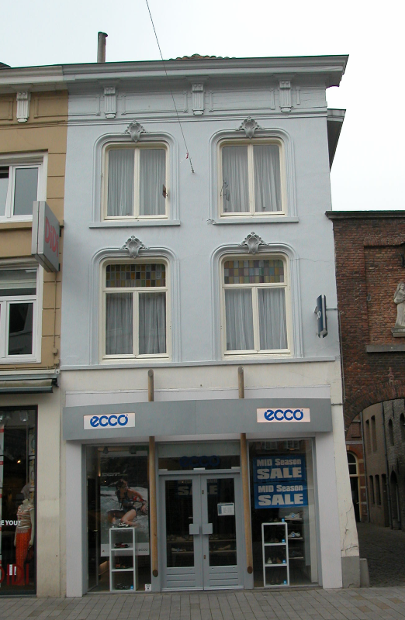

Voorgevel:
De voorgevel is twee vensterassen breed en is grotendeels symmetrisch. Het betreft een gepleisterde lijstgevel daterend uit omstreeks 1860. De gevel sluit aan de linkerzijde aan op de voorgevel van het buurpand, die even hoog is. Aan de rechterkant sluit de voorgevel op de hoogte van de verdieping aan op de poort van de Sint Annaplaats, die eigenlijk weinig meer is dan een muurvlak boven een korfboog tussen de aanliggende panden.
Op de hoge begane grond is er tussen penanten een grote gevelopening met een recente pui. De gevelopening heeft een recente houten omlijsting, en daarbuiten zijn nog smalle gepleisterde delen van de penanten vrij gelaten. De rechter penant loopt aan de onderzijde breder uit. Op de verdieping staan er op een gepleisterde cordonlijst twee vensters met gepleisterde profileringen met afgeronde bovenhoeken en kuifelementen met krulwerk. De kozijnen hebben een kraalprofiel en hebben eveneens afgeronde bovenhoeken. Dat laatste geldt ook voor de ramen; het betreft T-draairamen met gekleurd glas-in-lood in het bovenlicht. Op de tweede verdieping zijn er twee vensters van het zelfde type, maar dan lager, en gevuld met dubbele draairamen. De gevel wordt afgesloten door een fraai gedetailleerd classicistisch hoofdgestel van hout, met een fries met gesneden trigliefen en omlijste metopen, en een geprofileerde kroonlijst. Het hoofdgestel loopt door over de gevel van het linker buurpand.

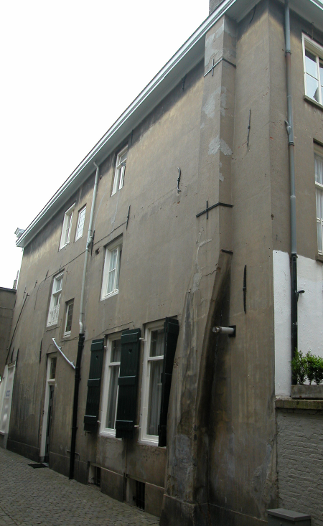

Zijgevels:
De linker zijde van het pand grenst aan het buurpand. De rechter zijgevel grenst aan de Sint Annaplaats. Deze is gepleisterd, heeft een gepleisterde plint, en vertoont net boven de verdieping een duidelijke verjonging, die de verhoging met een tweede verdieping uit de 19de eeuw weergeeft.
Op de begane grond is er helemaal links bij de hoek met de voorgevel een dichtgeplaat etalagevenster met een gepleisterde lekdorpel en een latei in de vorm van een ijzeren balk met I-profiel waarop aan beide uiteinden ijzeren roosjes zijn te zien bij de bevestigingspunten. Een paar meter naar rechts is er een ingang die toegang geeft tot de trap naar de bovenwoning. Het kozijn heeft een duivenjager-profiel en bevat een paneeldeur, een geprofileerd kalf en een bovenlicht met gekleurd glas-in-lood. Verder naar rechts zijn er twee kelderlichten met tweeruits ramen, en schuin rechts erboven twee vensters met opgeklampte vouwluiken, kozijnen met luiksponning en T-schuiframen. Rechts hiervan bevindt zich een half uit de gevel stekend rookkanaal, dat gepleisterd is en dat ter hoogte van de begane grond iets schuin naar rechts is versleept. Dit rookkanaal loopt door naar boven en mondt uit in een lage bakstenen schoorsteen boven de goot. Op de verdieping is er iets schuin links boven de ingang een venster met een kozijn met duivenjager-profiel en een dubbel draairaam met een tweeruits bovenlicht. Iets lager is er schuin rechts boven de ingang een klein venster met een gekleurd glas-in-lood-raam. Rechts daarvan is er iets hoger een venster met een kozijn met kraalprofiel en een vierruits dubbel draairaam. Op de tweede verdieping is de vensterverdeling het zelfde, maar hier zijn de vensters links en rechts iets kleiner, waarbij de linker een kozijn met kwarthol profiel heeft met vierruits dubbel draairaam, en de rechter een ongeprofileerd kozijn heeft met een T-draairaam. Bovenlangs de gevel is er een houten overstek met een geprofileerde gootlijst. Op diverse plaatsen in de gevel zijn er eenvoudige smeedijzeren balkankers van diverse formaten. Op de verdieping links bevindt zich een zeer lang schuin geplaatst anker dat waarschijnlijk met de puibalk in de voorgevel is verbonden.

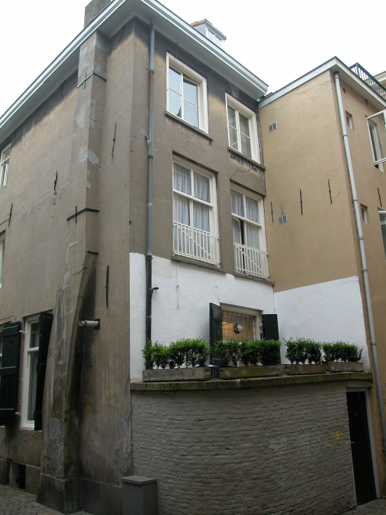

Achtergevel:
De achtergevel grenst aan de Sint Annaplaats, maar is op begane-grond-niveau niet zichtbaar vanaf de plaats omdat er een manshoge muur om het kleine achtererf staat. Deze muur heeft links een afgeronde hoek en is opgetrokken in handvorm baksteen in kruisverband met een gecementeerde rollaag bovenop. Rechts is er een doorgang in de muur met een recente houten deur. Volgens een opname uit 1994 is er onderin de achtergevel ook een flink kelderlicht. Daarboven is er op de begane grond iets rechts van het midden een venster met dubbelvouwende opgeklampte luiken, een kozijn met luiksponning, en een T-raam. Op de verdieping zijn er twee vensters met gepleisterde lekdorpels, kozijnen met kraalprofiel en dubbele tweeruits draairamen met tweeruits bovenraam. Op de tweede verdieping zijn er twee vensters van hetzelfde type, maar dan in lager formaat, met dubbele tweeruits draairamen. Bovenlangs de gevel is er een houten overstek met een geprofileerde gootlijst.

Ruimtelijke indeling:
Onder het achterhuis ligt een kelder over de volle breedte van het pand, die van buitenaf toegankelijk is via een trap rechts onder de achtergevel, en van binnenuit via een recente trap rechts achterin het pand. Op de begane grond loopt de winkel door tot vlak voor de achtergevel, waar recent een paar kleine ruimtes zijn afgescheiden. Halverwege het pand is er tegen de rechter zijmuur een afgescheiden opgang naar de bovenwoning, met een eigen ingang in de zijgevel. Er zijn geen gegevens over de indeling op de verdiepingen, maar foto’s uit 1994 tonen dat de zolder in twee ruimtes was opgedeeld. Het lijkt waarschijnlijk dat op de verdiepingen nog een oude indeling behouden is.

Constructies:
De linker zijmuur is gemeenschappelijk met het buurpand.
Bij een opname door de afdeling BAM in 1994 zijn de volgende zaken waargenomen. Het kelderdek, dat boven het maaiveld uitsteekt, bestaat uit een enkelvoudige, waarschijnlijk 18de-eeuwse balklaag. De eiken balken zijn hergebruikt. In de voorgevel is tijdens een verbouwing een puibalk waargenomen met restanten van een zesdeling op de begane grond. Blijkens de balkankers in de zijgevel bestaat de eerste verdiepingsbalklaag in het voorhuis uit drie vakken met moer- en kinderbinten. De overige balklagen in het pand zijn waarschijnlijk enkelvoudig. De kap bestaat uit vier grenen dekbalkjukken (XVIII) met flieringbalken en een nokbalk. De nokbalk wordt ondersteund door een makelaar welke in dwars en langsrichting is geschoord. In de kap is veel hergebruikt eikenhout van een oudere kapconstructie gebruikt. In de zijgevel is ter plaatse van de tweede verdiepingsbalklaag een horizontale lijn waarneembaar in het metselwerk. Vermoedelijk is het pand in de 18de eeuw verhoogd en is deze lijn de oude borstweringhoogte. De toen gesloopte kap is waarschijnlijk hergebruikt in de nu nog aanwezige kapconstructie.

Interieurelementen:
Volgens een foto van de afdeling BAM uit 1994 was er een trap van rond 1900 met steektrappen die onder en bovenaan een kwart draai maken, met een balustrade met gietijzeren spijlen en een geprofileerde houten leuning.

Erf, bijgebouwen, diversen:
Motivering voor plaatsing op de gemeentelijke monumentenlijst

1. Architectonische en stedenbouwkundige waarden
Het pand Hinthamerstraat 21 heeft stedenbouwkundige waarde vanwege de samenhang met de historische gebouwde omgeving en de historische perceelsstructuur. De gevelwanden van de Hinthamerstraat vormen samen met de bebouwing rond de Sint Annaplaats een fraai historisch ensemble. Het pand heeft extra stedenbouwkundige waarde vanwege de ligging op de hoek met de Sint Annaplaats. Daarnaast heeft het gebouw aanmerkelijke architectonische waarde omdat het duidelijk herkenbaar is als historisch winkel/woonhuis, met een fraaie gepleisterde lijstgevel van rond 1865 en een zijgevel met diverse bouwsporen.

2. Bouw- en/of kunsthistorische waarden
Het pand heeft bouwhistorische waarde omdat het duidelijk herkenbaar is als historisch huis met een bouwkundige kern uit de 15de-17de eeuw met een deels bovengrondse kelder, waarin bij diverse verbouwingen moderniseringen zijn doorgevoerd. De ophoging met een extra bouwlaag in de 18de eeuw en de lijstgevel van rond 1865 zijn daarvan de meest duidelijke uitingen.

3. Cultuurhistorische waarden
Het gebouw heeft cultuurhistorische waarde als zijnde een woon-werkhuis met een kern uit de 15de–17de eeuw waarin diverse vernieuwingen herkenbaar zijn uit verschillende historische perioden, met name uit de 18de en de 19de eeuw.

Het object Hinthamerstraat 21, bestaande uit een voorhuis met vast achterhuis uit de 15de-17de eeuw met aanpassingen uit de 18de en de 19de eeuw, waaronder de fraaie gepleisterde lijstgevel, is op basis van bovenstaande criteria beschermenswaardig als gemeentelijk monument in de gemeente ‘s-Hertogenbosch

